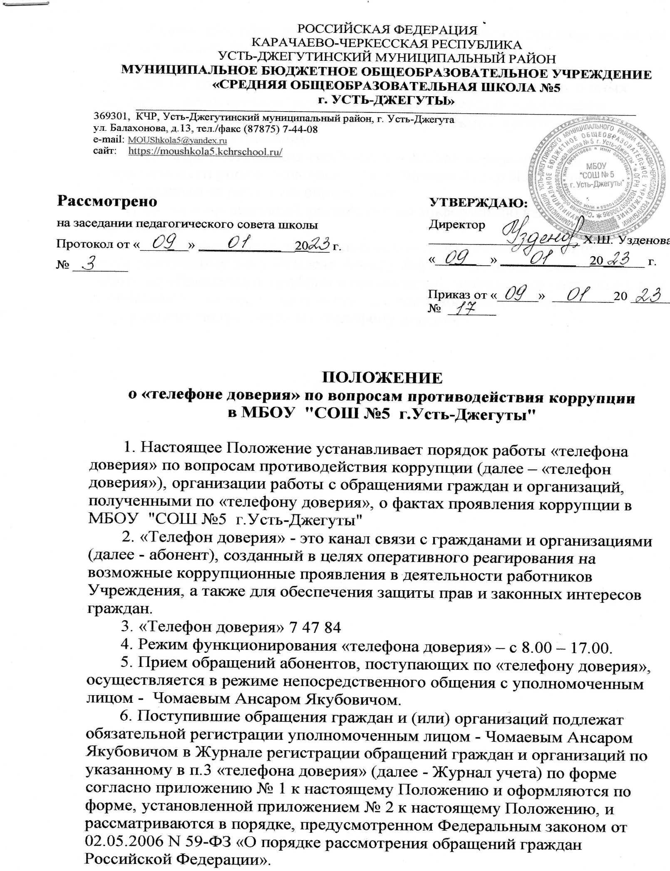

7. Анонимные обращения, а также обращения, не содержащие адрес, по которому должен быть направлен ответ, не рассматриваются.
8. При наличии в сообщениях, поступивших по «телефону доверия», информации, относящейся к компетенции правоохранительных и иных государственных органов, информация направляется руководителем Учреждения в соответствующие органы на бумажном носителе с сопроводительным письмом.
9. По мере поступления сообщений о фактах коррупционной направленности уполномоченное лицо – Чомаев Ансар Якубович, ответственный за работу по обращениям
граждан и организаций, рассматривает информацию как руководитель учреждения.
10. В соответствии с законодательством Российской Федерации уполномоченному лицу Чомаеву Ансару Якубовичу, ответственному за работу по обращениям граждан и организаций, запрещается разглашать или использовать в целях, не связанных со служебной деятельностью, информацию, полученную по «телефону доверия».

Приложение № 1
к Положению о «телефоне доверия»
по вопросам противодействия коррупции
в МБОУ "СОШ №5 г.Усть-Джегуты" ,
утвержденному приказом
МБОУ "СОШ №5 г.Усть-Джегуты"

Журнал
регистрации обращений граждан и организаций по «Телефону
доверия» по вопросам противодействия коррупции
в МБОУ "СОШ №5 г.Усть-Джегуты"

N  п/п | Дата  (число,  месяц,  год) и время (час, мин.) | Ф.И.О., адрес,  телефон  абонента | Краткое  содержание  обращения | Ф.И.О. сотрудника,  зарегистрировавшего  обращение, подпись | Результаты  рассмотрения  обращения,  куда направлено  (исх. №, дата)

Приложение № 2
к Положению о «телефоне доверия»
по вопросам противодействия коррупции
в МБОУ «СОШ №5 г.Усть -Джегуты»,
утвержденному приказом
МБОУ «СОШ №5 г.Усть -Джегуты»

Обращение,
поступившее на «телефон доверия»
МБОУ "СОШ №5 г.Усть-Джегуты"

Дата, время:
(указывается дата, время поступления сообщения (число, месяц, год, час., мин.)
Фамилия, имя, отчество:
(указывается Ф.И.О. абонента,
либо делается запись о том, что абонент Ф.И.О. не сообщил)
Место проживания:
(указывается адрес, который сообщил абонент:
почтовый индекс, республика, область, район, населенный пункт, название улицы, дом, корпус, квартира,
либо делается запись о том, что абонент адрес не сообщил)
Контактный телефон:
(номер телефона, с которого звонил и/или который сообщил
абонент, либо делается запись о том, что телефон не определился и/или абонент номер телефона не сообщил)
Содержание обращения:
Обращение принял:
(должность, фамилия и инициалы, подпись лица, принявшего сообщение)
Результат рассмотрения:
(куда направлено (номер, дата исходящего письма))

